## 禁毒app后台管理系统

禁毒app后台主要给禁毒专干、社区戒毒管理人员使用，用于对自己所管辖戒毒人员,社区专干管理

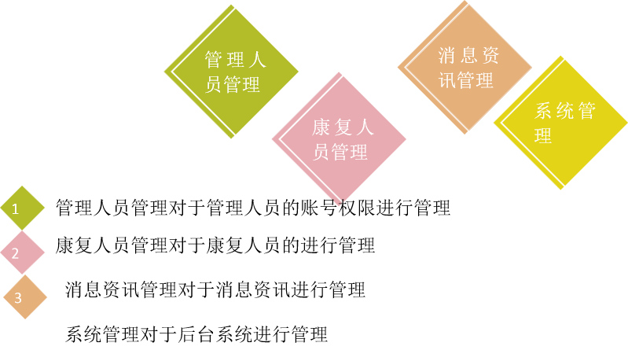

### 管理人员管理

#### 新增管理人员

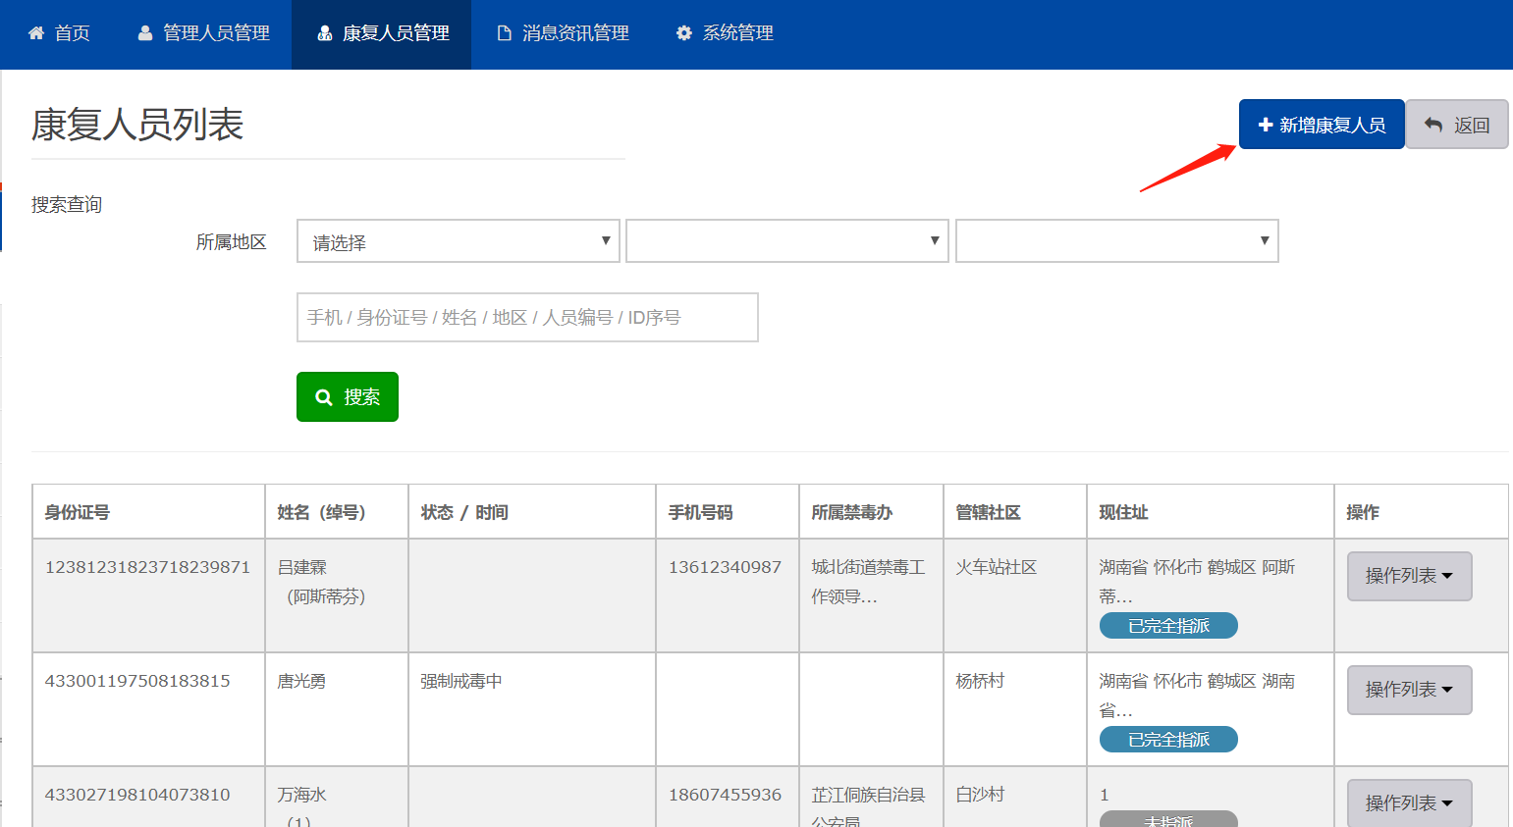

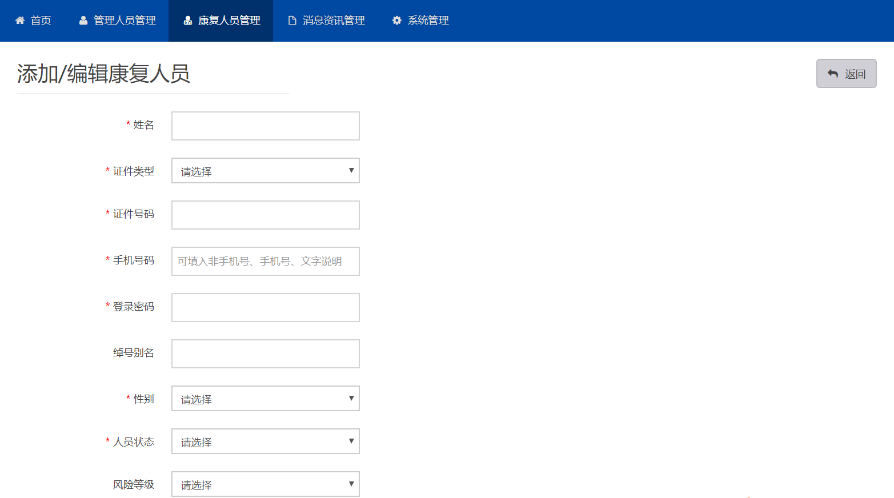

注：所有带 * 标识的项目均为必填项，下同

#### 编辑管理人员

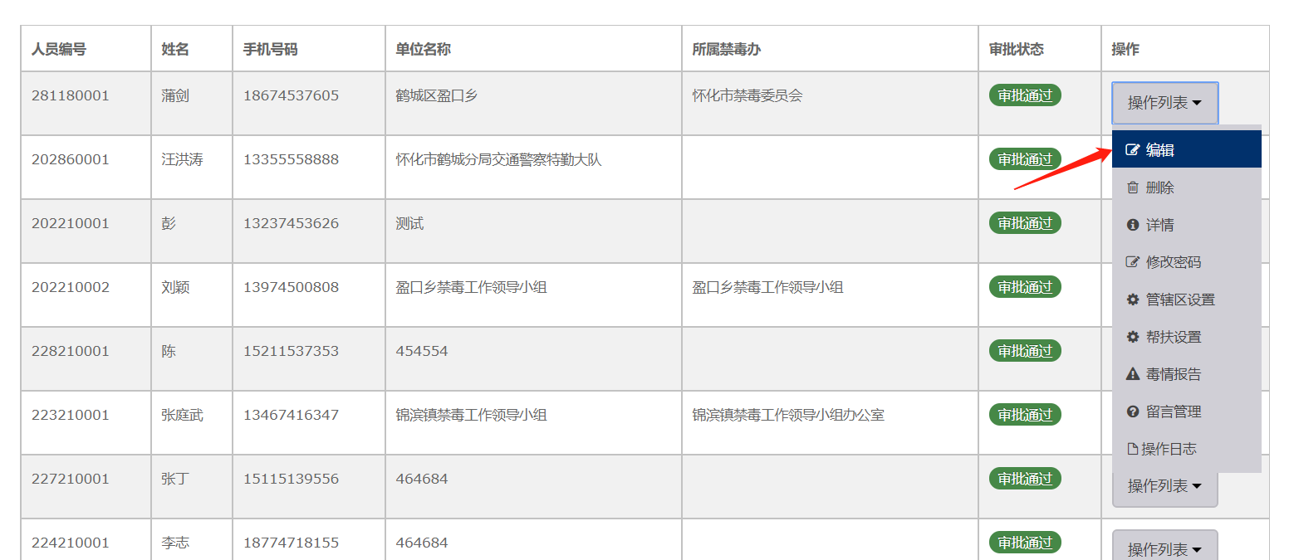

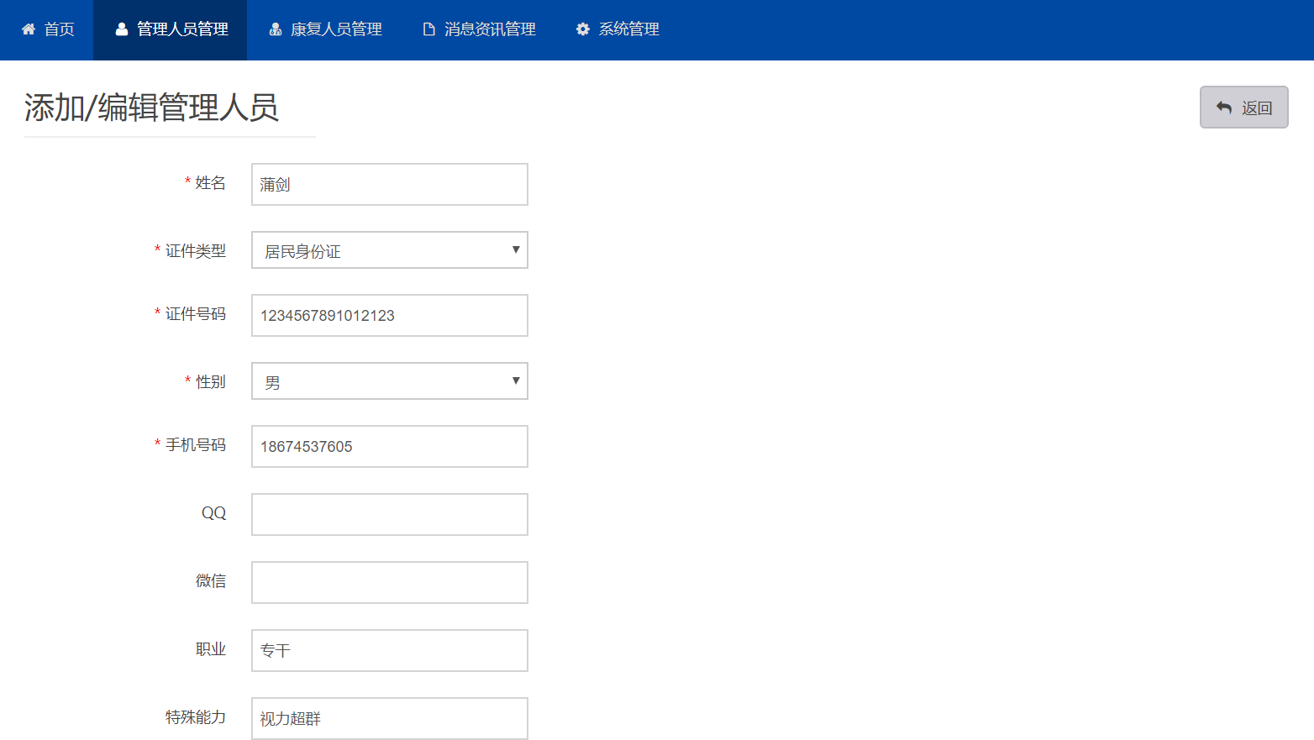

#### 管辖区设置

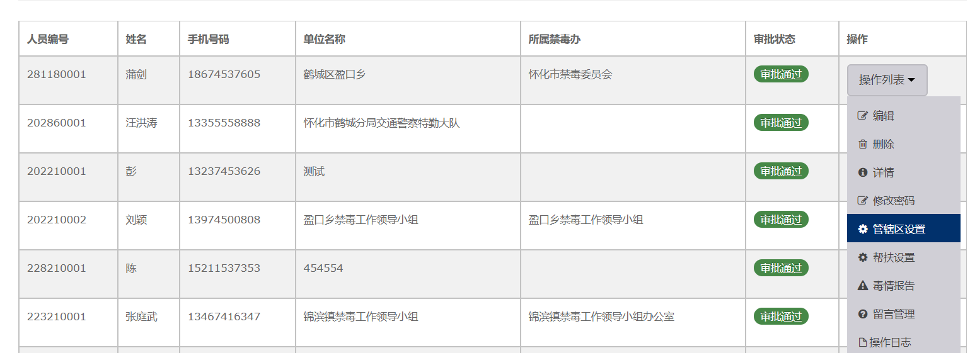

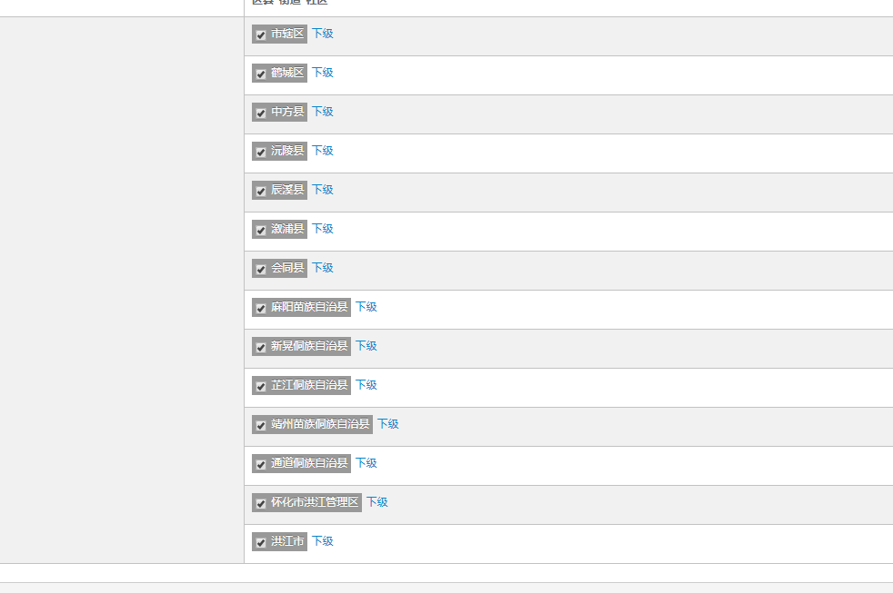

#### 帮扶设置

#### 修改密码

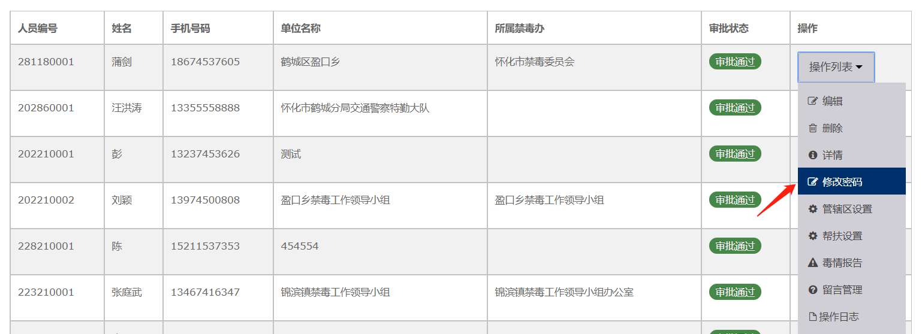

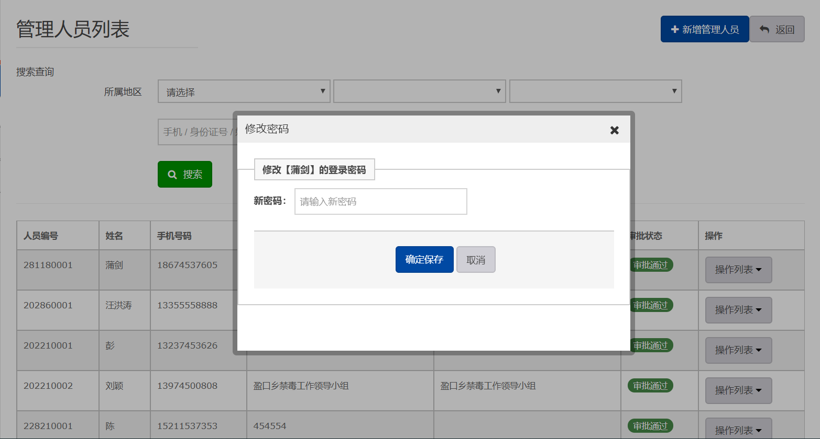

#### 操作日志

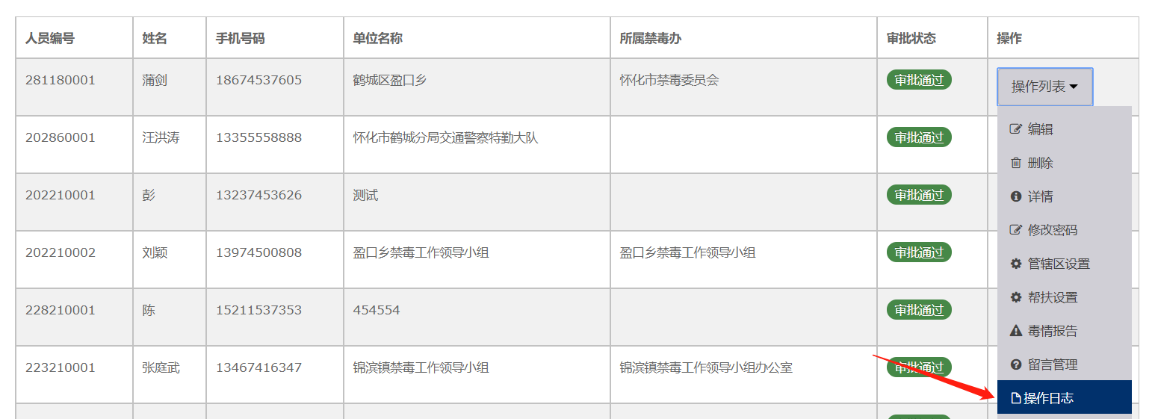

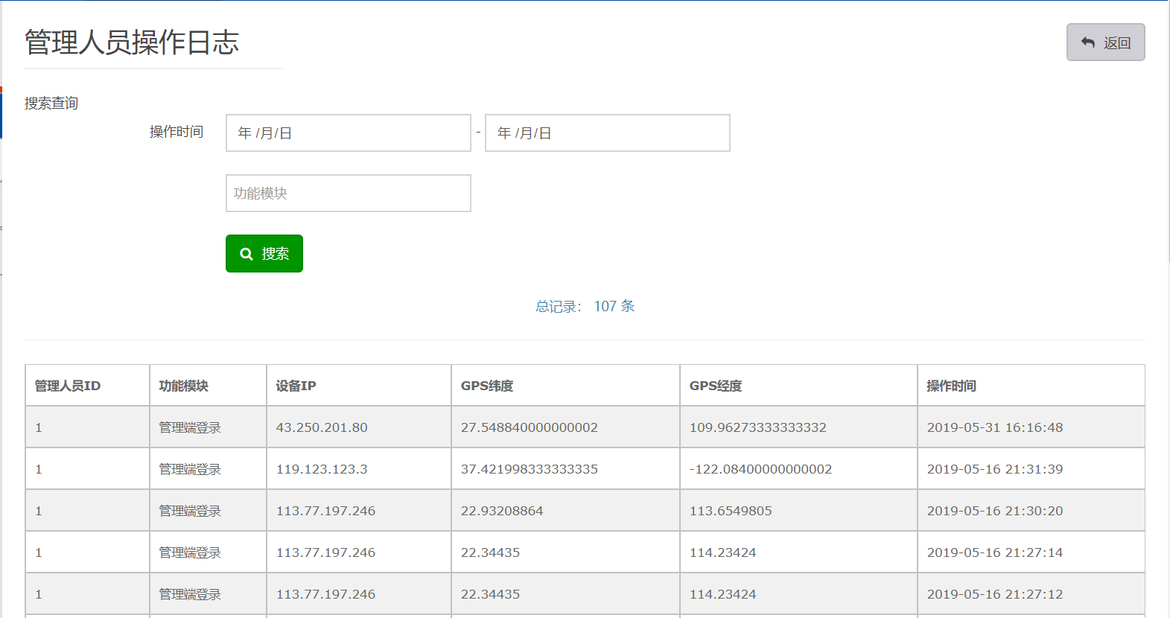

### 康复人员管理

#### 新增康复人员

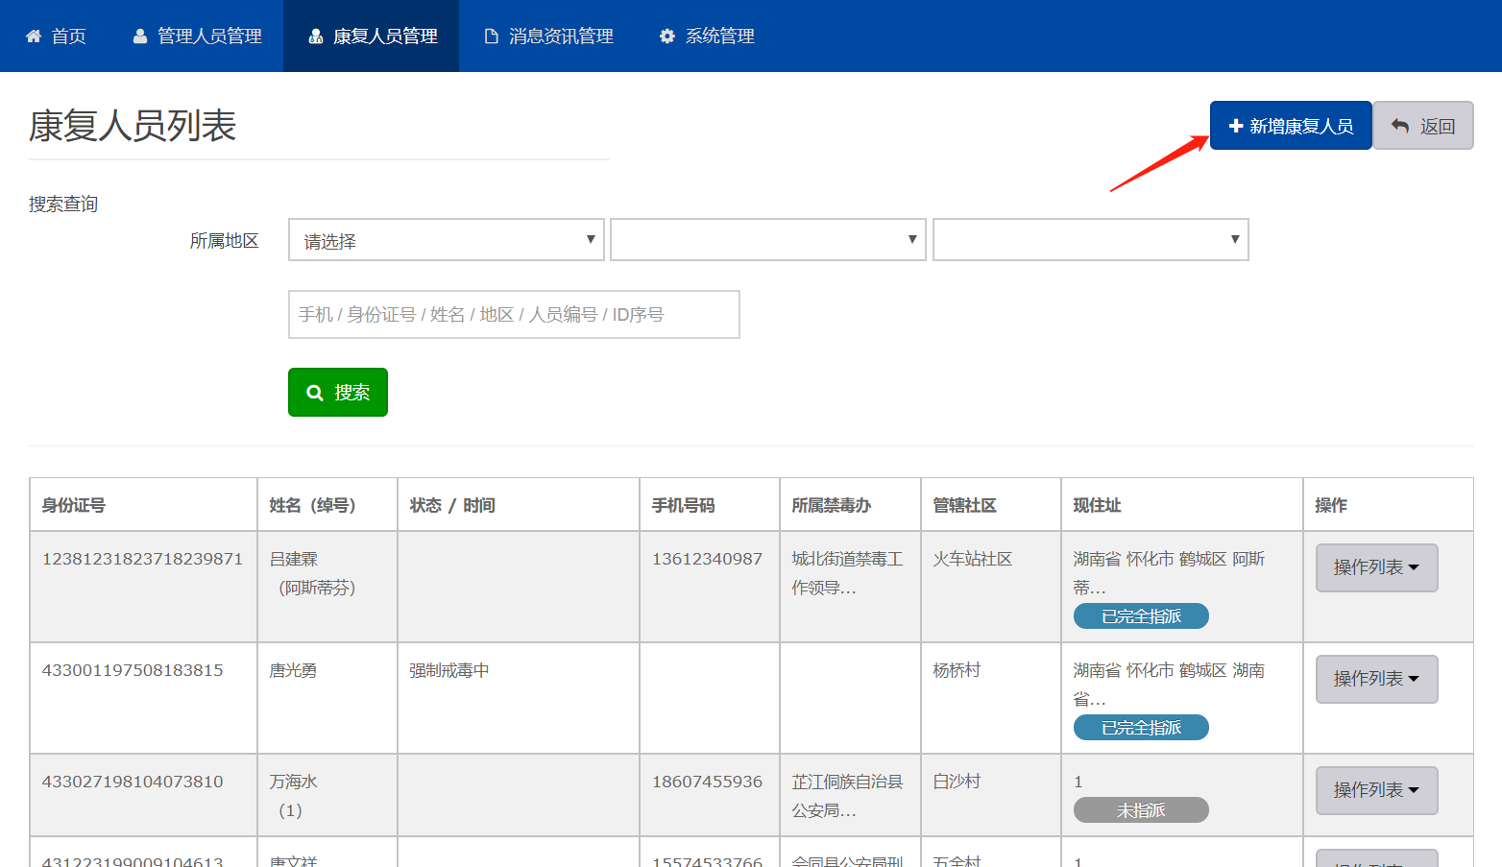

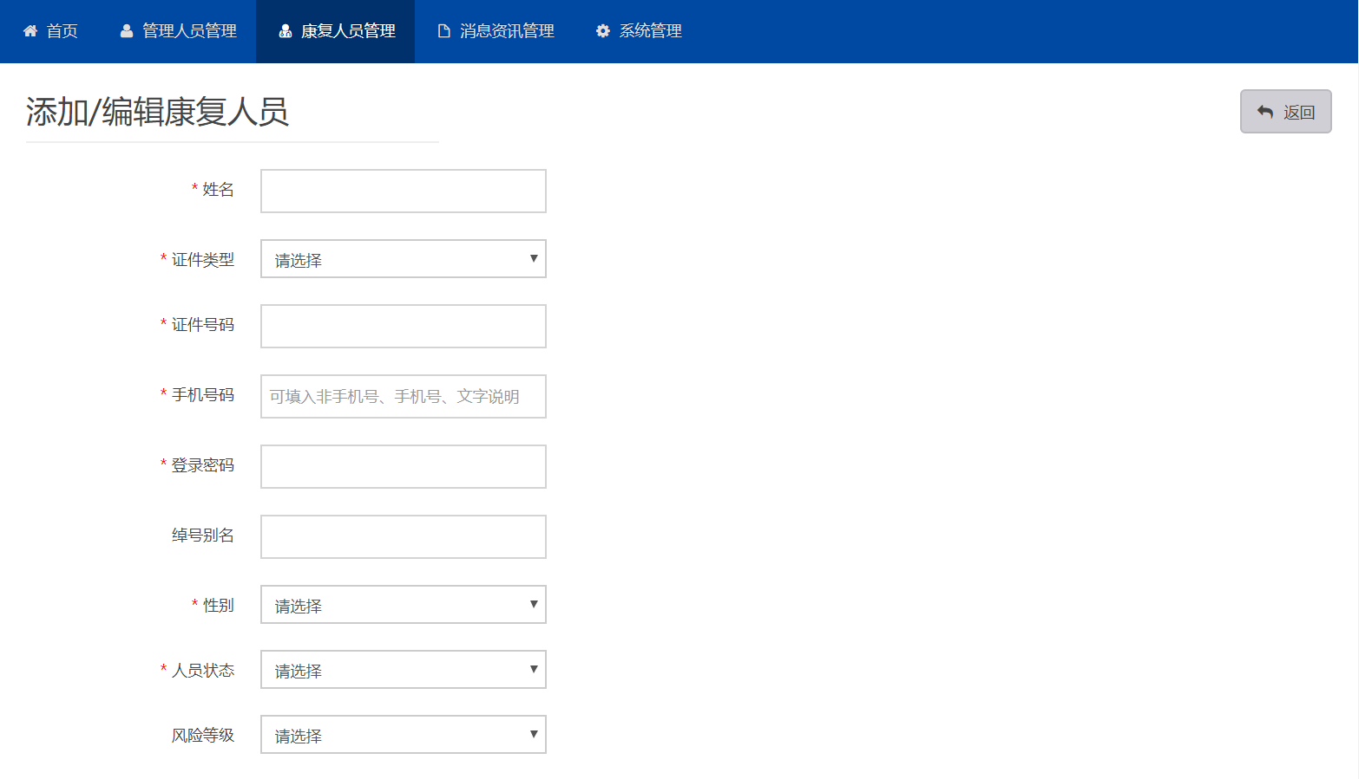

#### 编辑康复人员

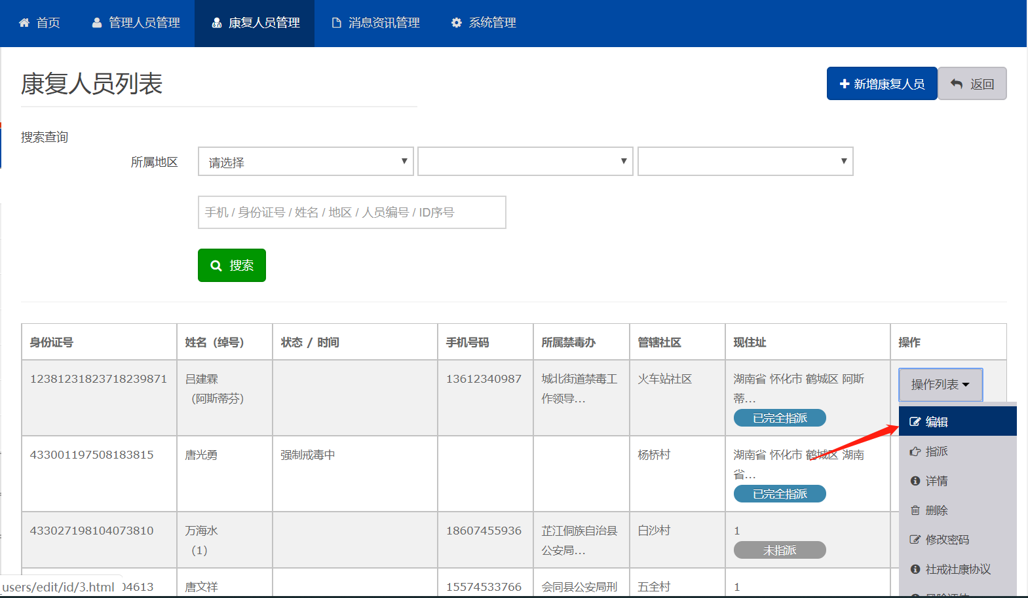

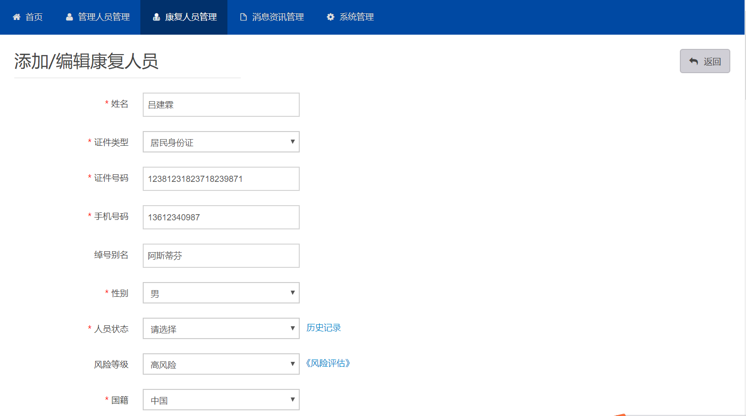

##### 1.1.2.2.1查看人员状态历史变化记录

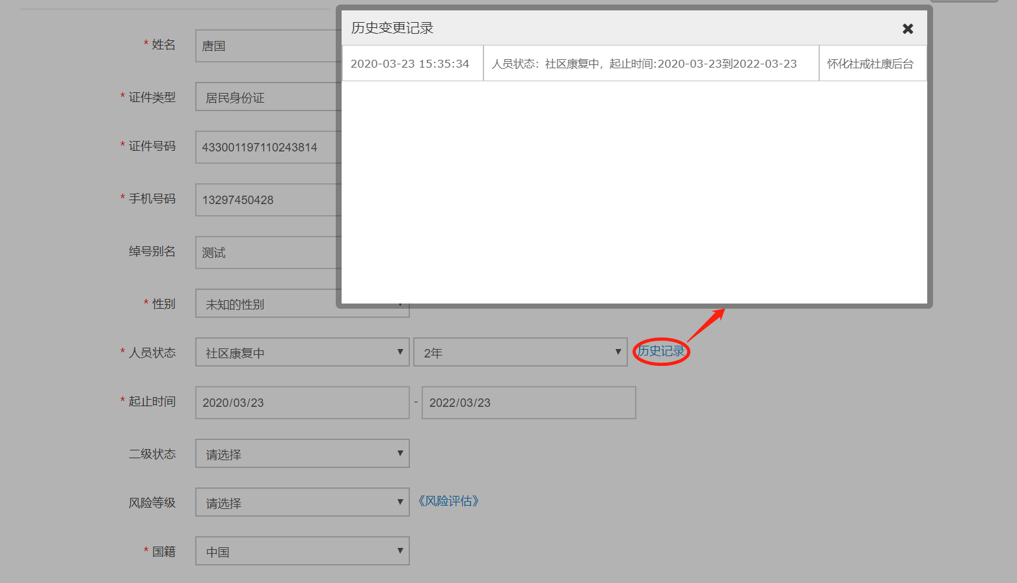

##### 1.1.2.2.2编辑人员状态

下面只说明附带特定信息的人员状态，不附带特定信息的人员状态就不作多余说明

###### 1.1.2.2.2.1未报到已移交

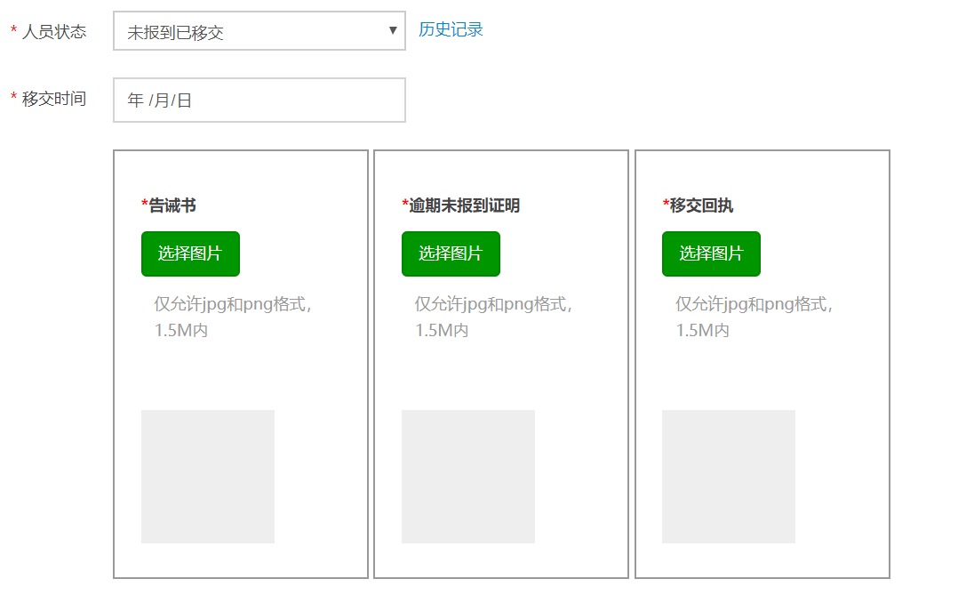

###### 1.1.2.2.2.2违反协议已移交

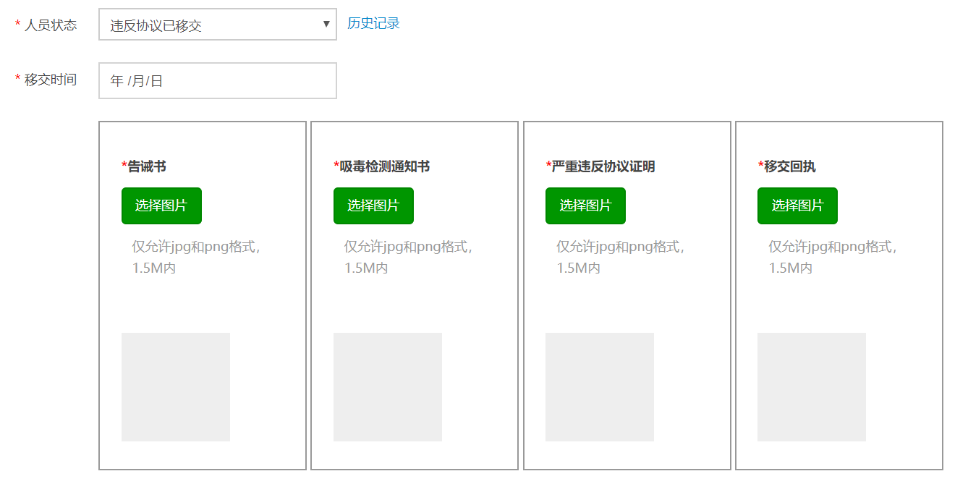

###### 1.1.2.2.2.3强制戒毒中

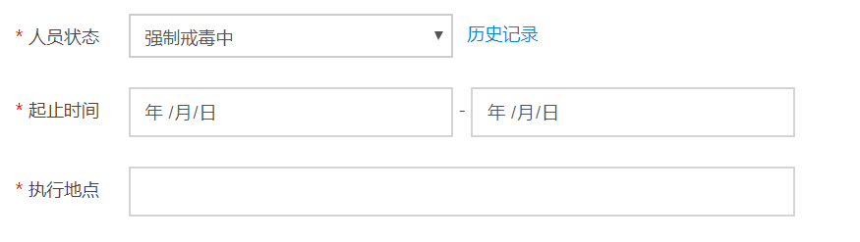

###### 1.1.2.2.2.4社区戒毒中

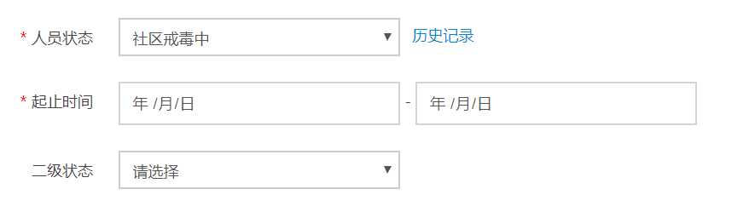

当人员状态为“社区戒毒中”时，会出现“二级状态”下拉选择框，目前“二级状态”包括“请假中”、“中止”、“终止”、“双向管控中”、“已解除社区戒毒”、“已解除社区康复”这个选项，以下就依次图示出各个状态所必需的项目：

**请假中**

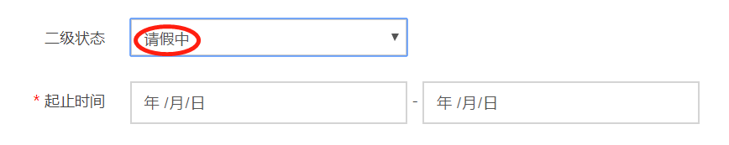

**中止**

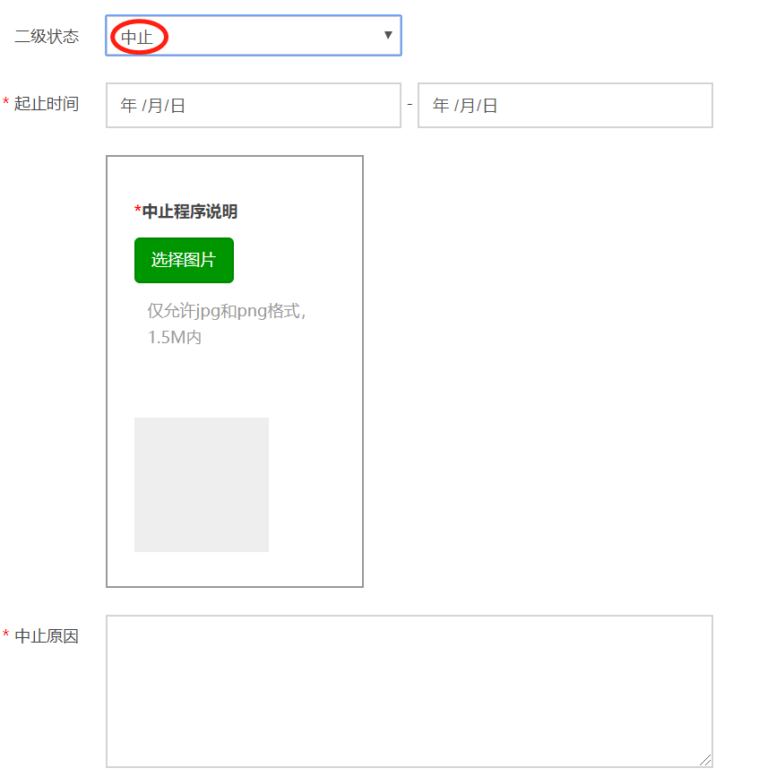

**终止**

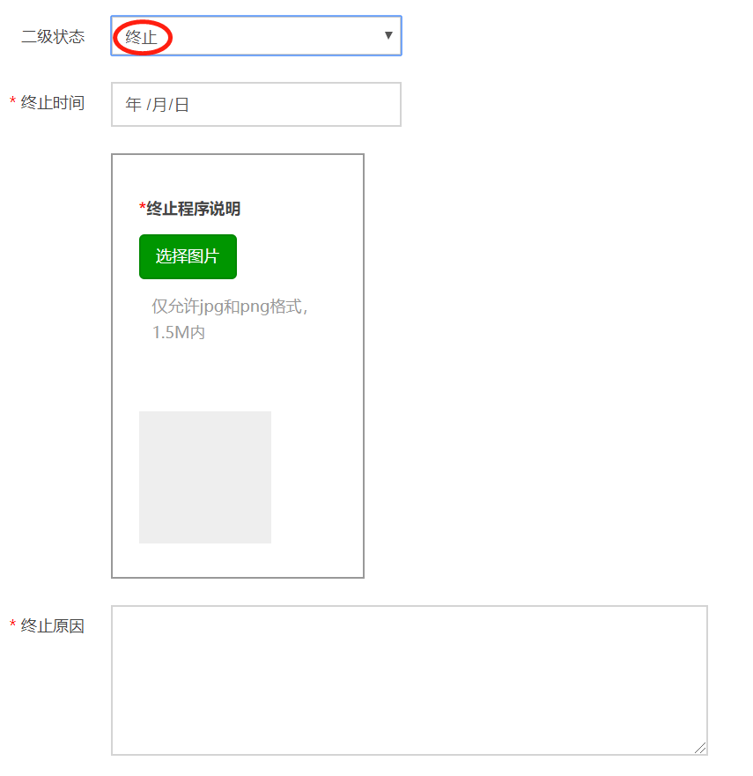

**双向管控中**

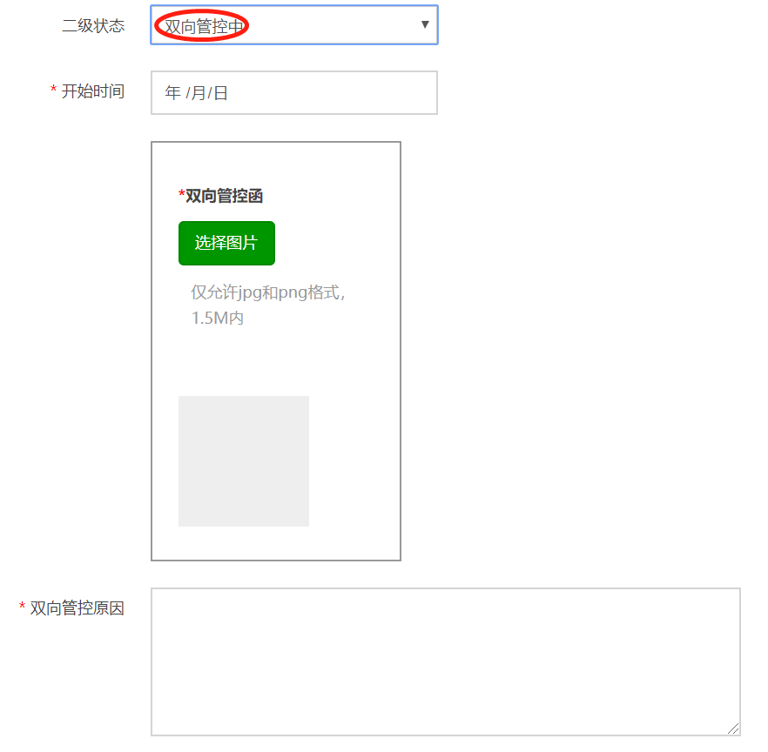

**已解除社区戒毒**

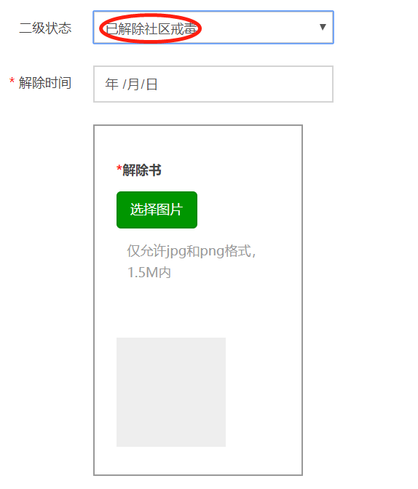

**已解除社区康复**

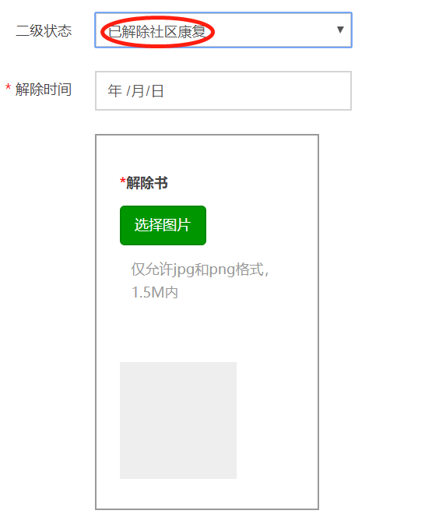

###### 1.1.1.2.2.5社区康复中

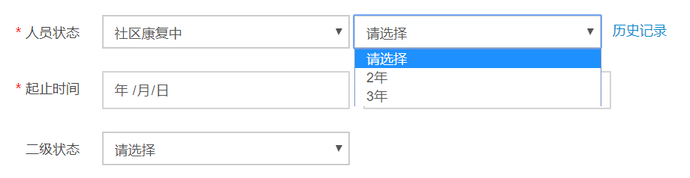

当人员状态为“社区康复中”时，会出现“康复年限”下拉选择框，目前“康复年限”包括“2年”、“3年”两个选项，除此之外，其他所有相关信息都与状态为“社区戒毒中”时一致，所以就不再赘述了。

###### 1.1.2.2.2.6自愿戒毒中

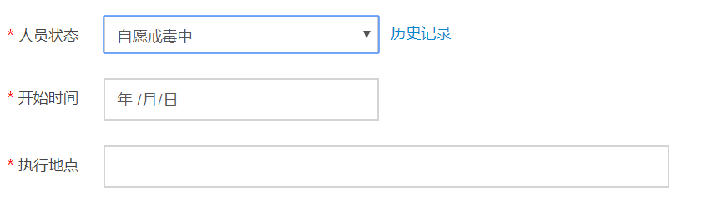

###### 1.1.2.2.2.7出国中

###### 1.1.2.2.2.8服刑中

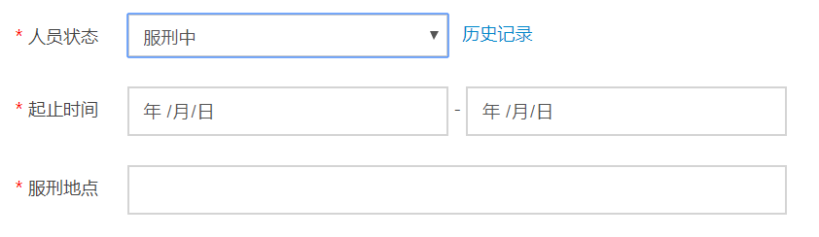

###### 1.1.2.2.2.9拘留中

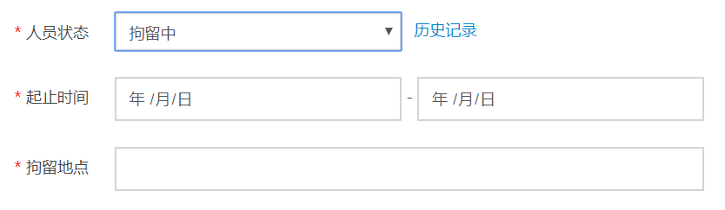

###### 1.1.2.2.2.10已死亡

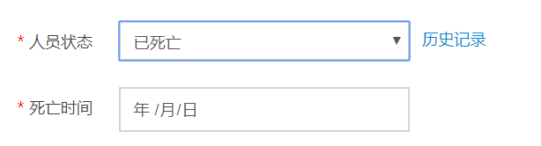

#### 指派康复人员

##### 1.1.2.3.1指派

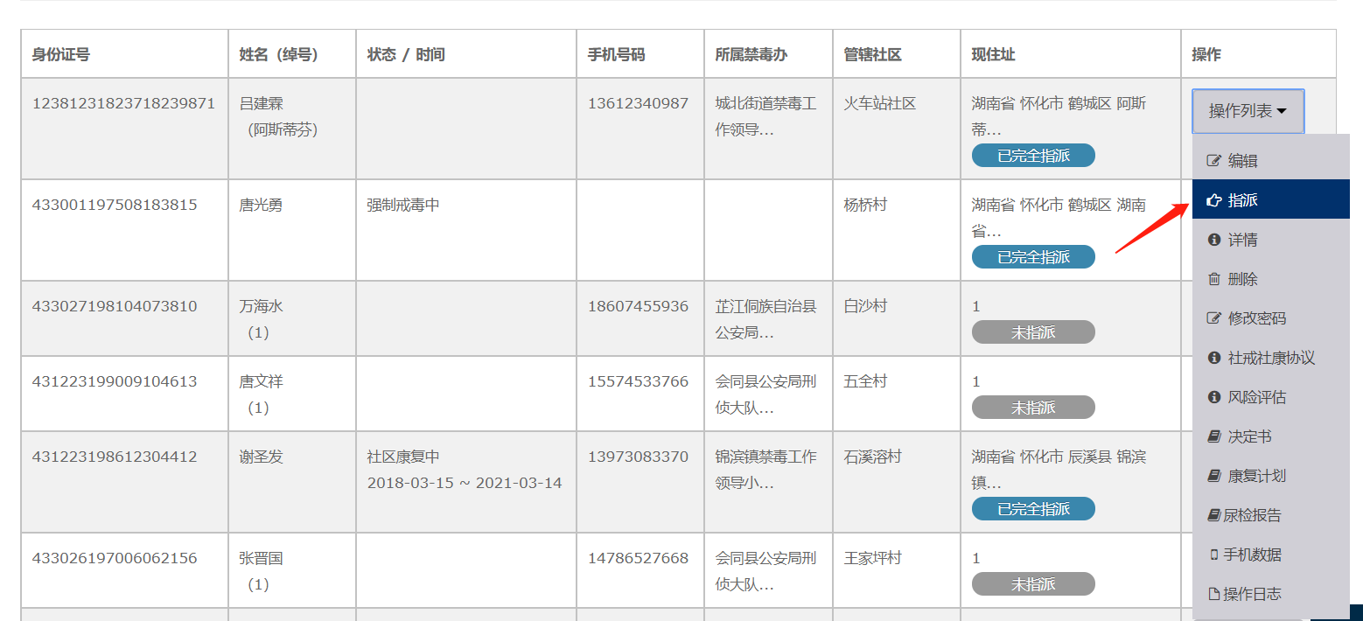

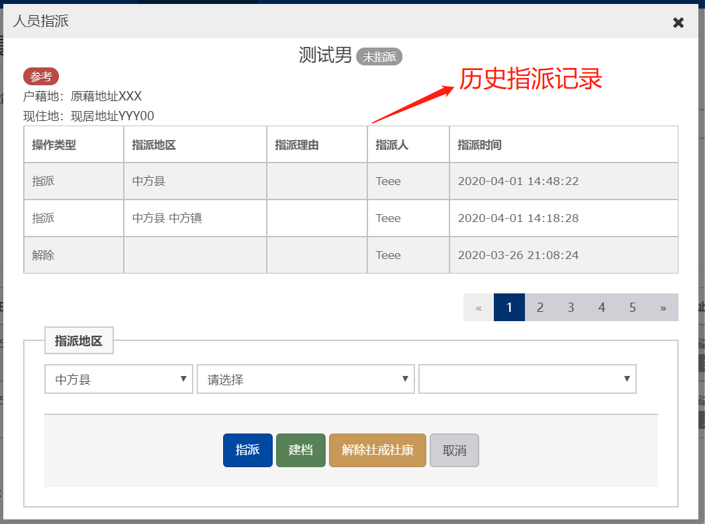

注：各级仅能在自己所管辖区域内进行指派，或指派给上级（即退回）。例如，县市区不能指派给同级的其他县市区，乡镇街道不能指派给其他乡镇街道等，只能往下指派，或者往上退回，如图：

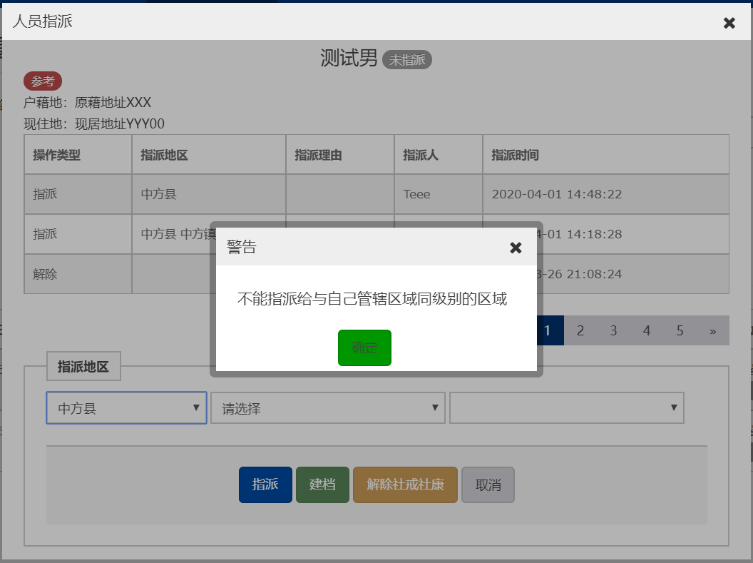

当指派退回到上级时，需要输入指派理由。例如：当前用户是县级管理权限，且管辖区域为“中方县”，如果想将人员退回到上级（即怀化市），则将“中方县”切换成“请选择”，点击“指派”按钮，此时就会出现“指派理由”对话框，输入指派理由，点击“确定”即可完成指派退回，如图：

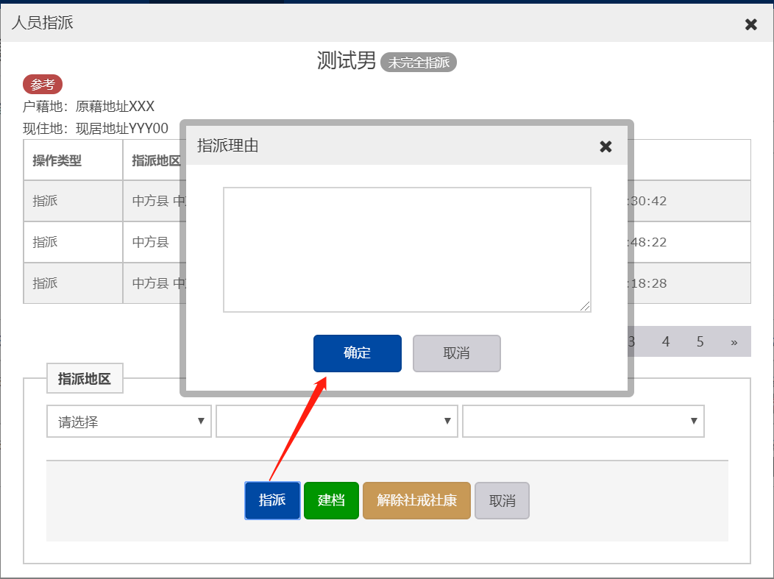

##### 1.1.2.3.2建档

当人员被指派到具体社区（村）后，才能对人员进行“建档”操作

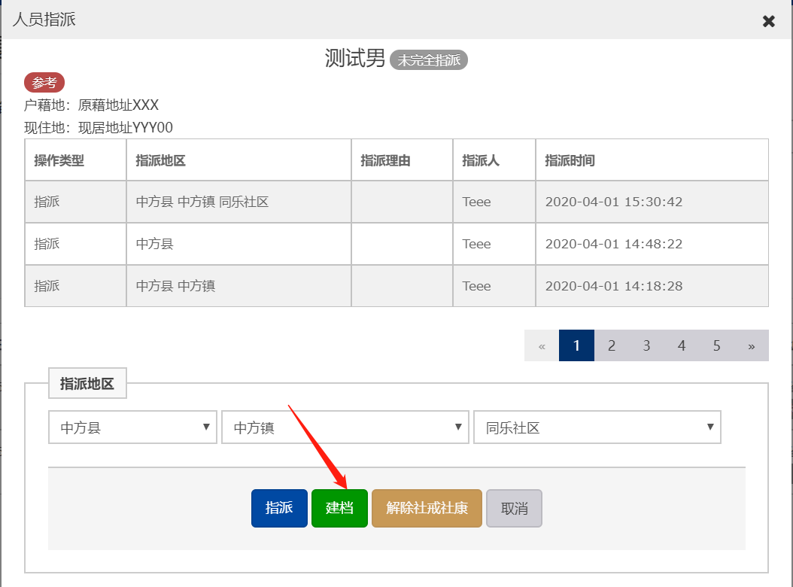

##### 1.1.2.3.2建档

当人员完成“建档”后，才能对人员进行“解除社戒社康”操作

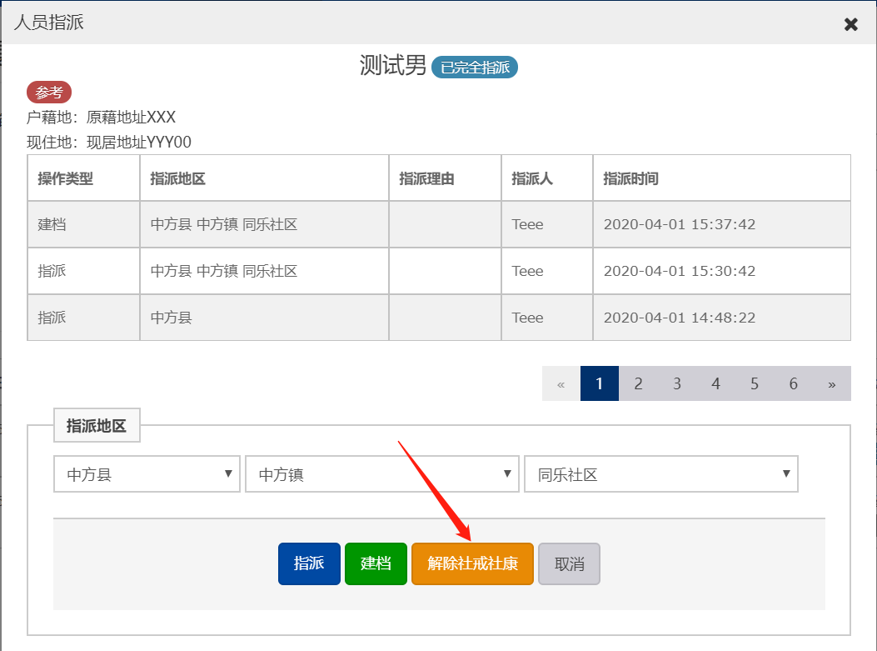

#### 删除康复人员

只有当前用户为县级及以上权限时，才能进行人员“删除”操作

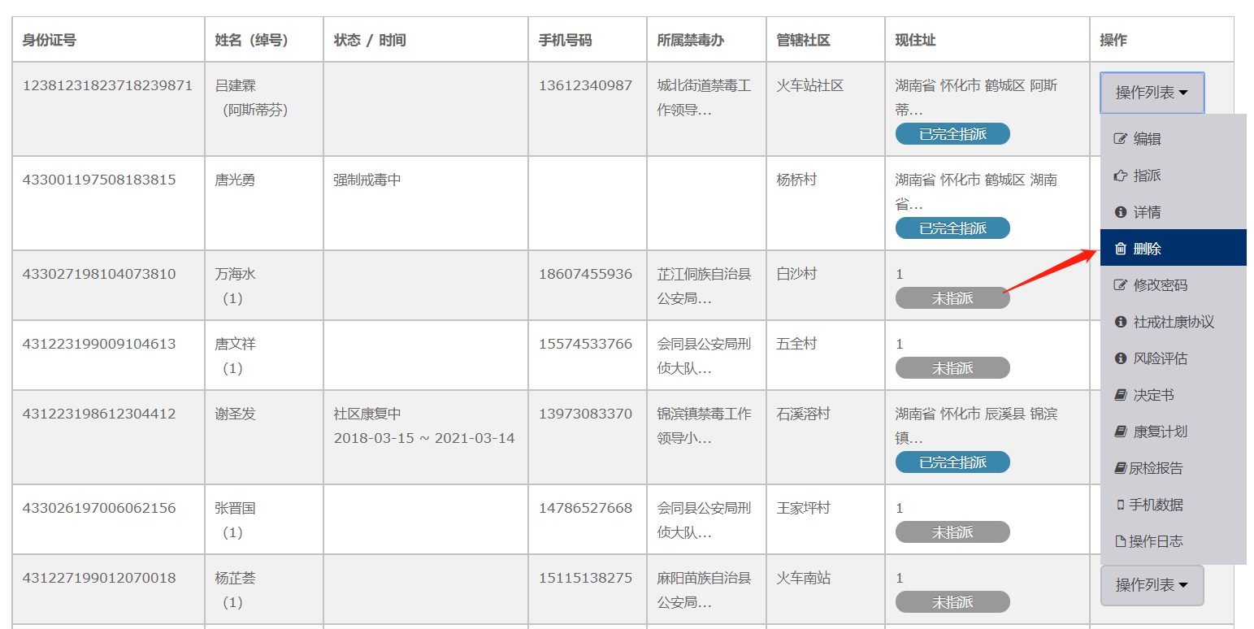

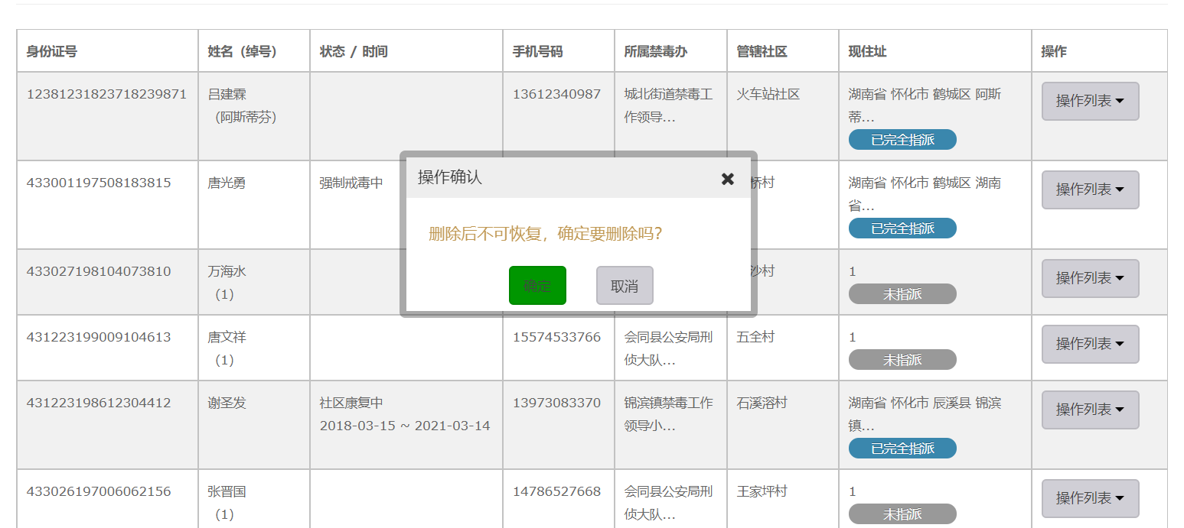

#### 修改密码

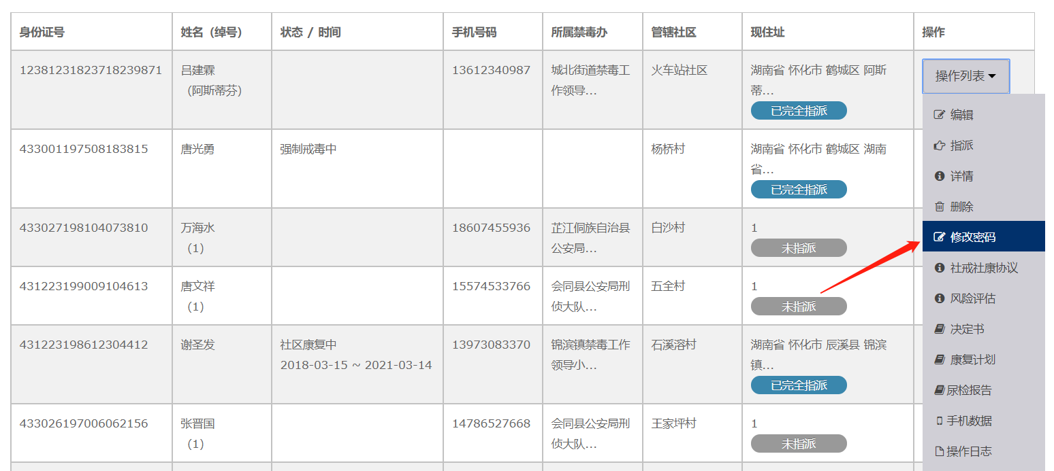

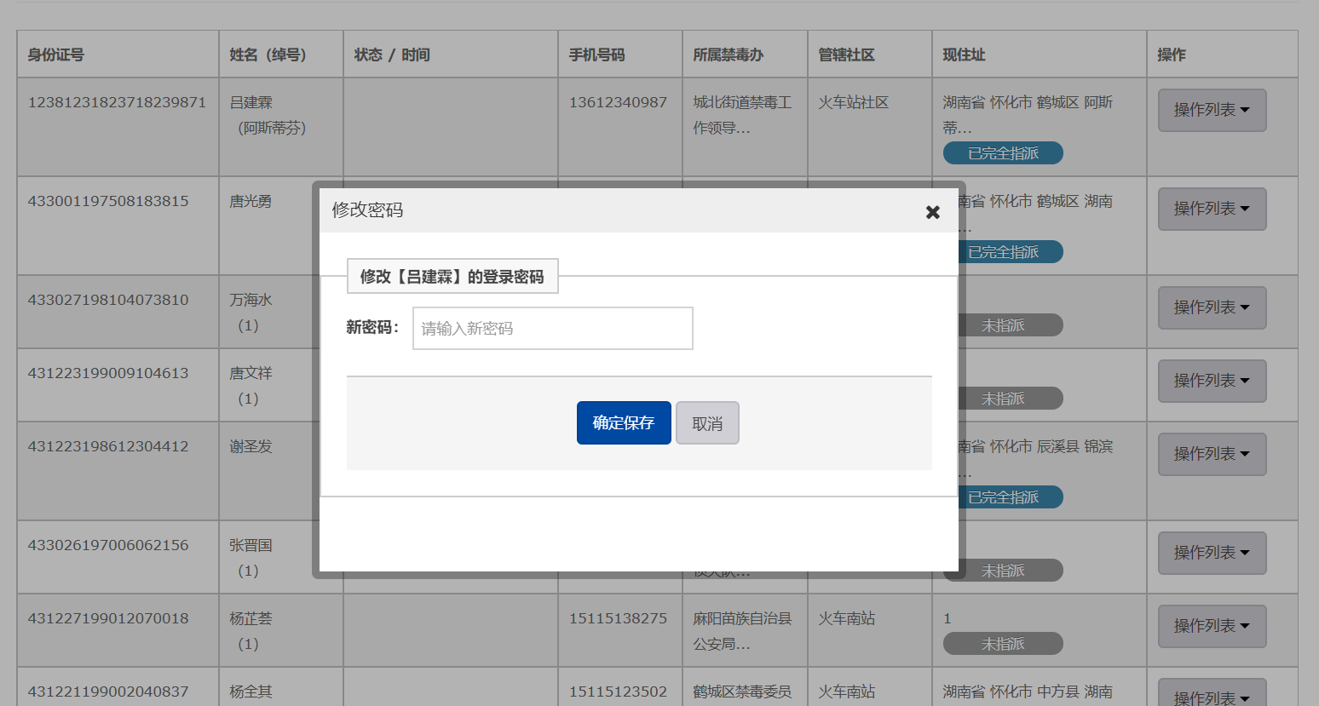

#### 社戒社康协议

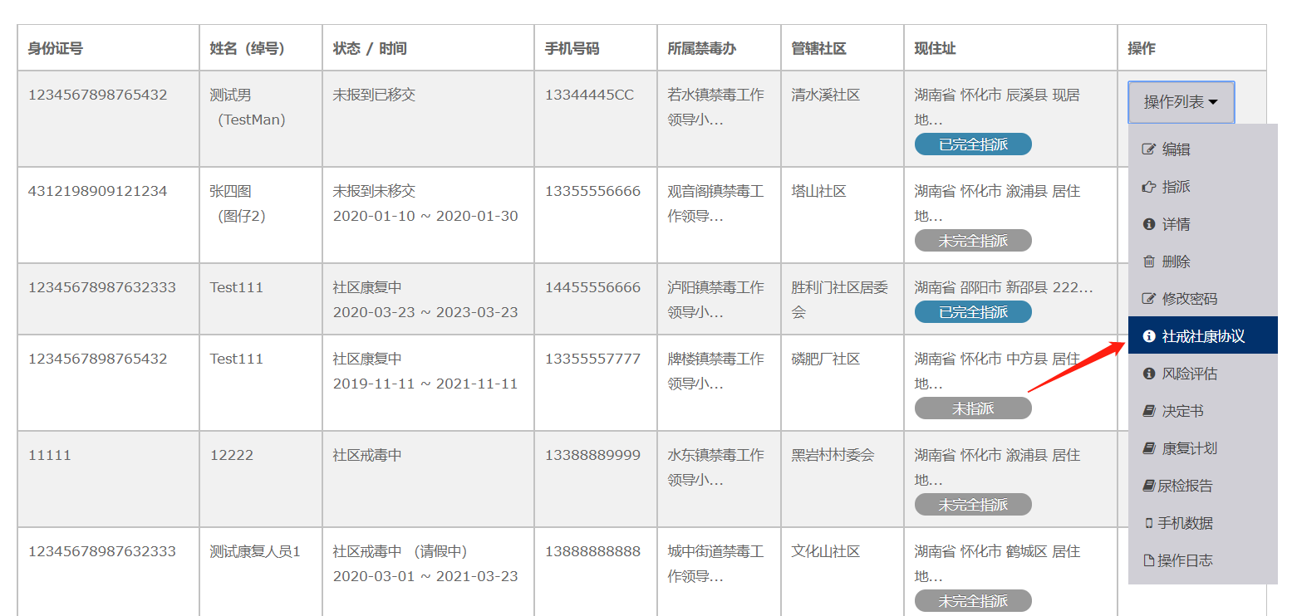

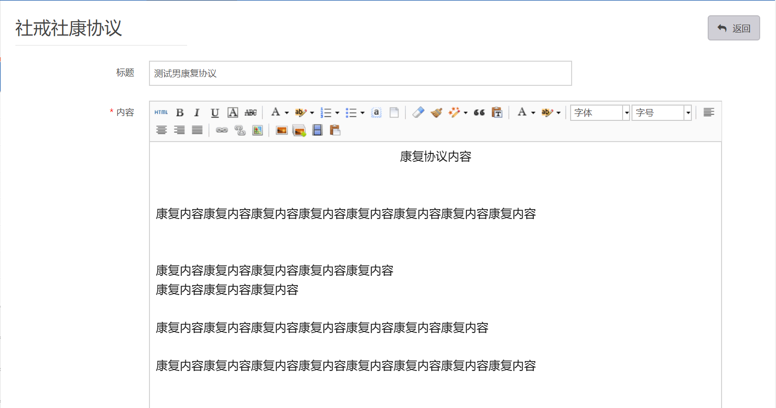

#### 风险评估

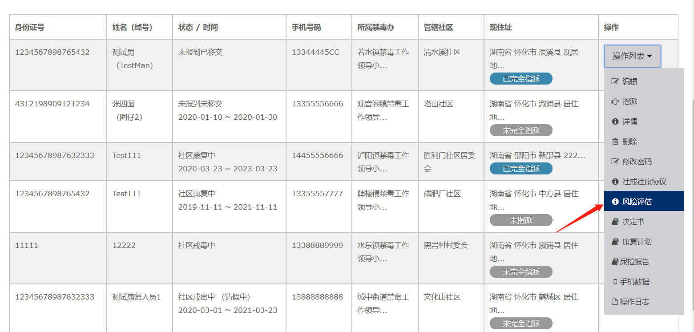

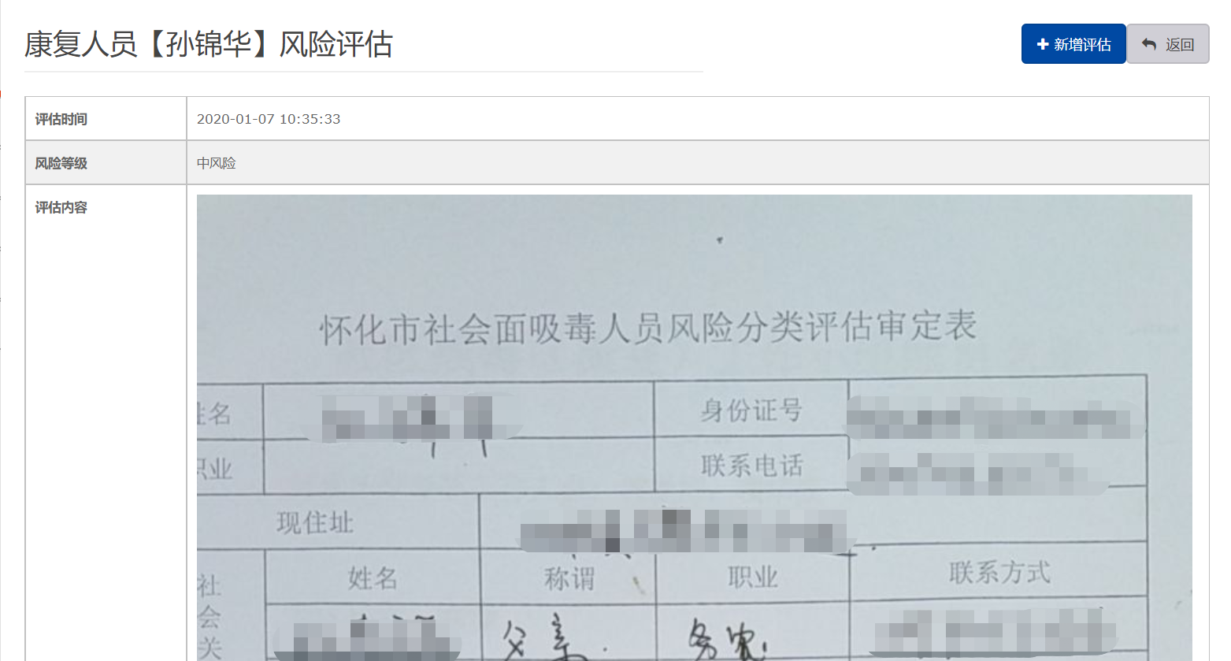

##### 1.1.2.7.1新增风险评估

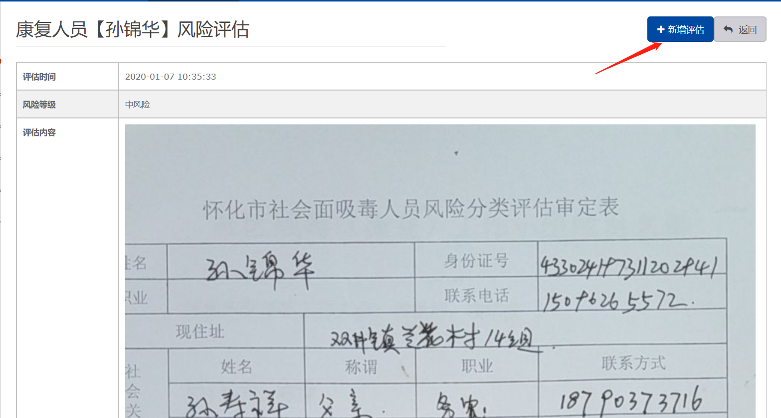

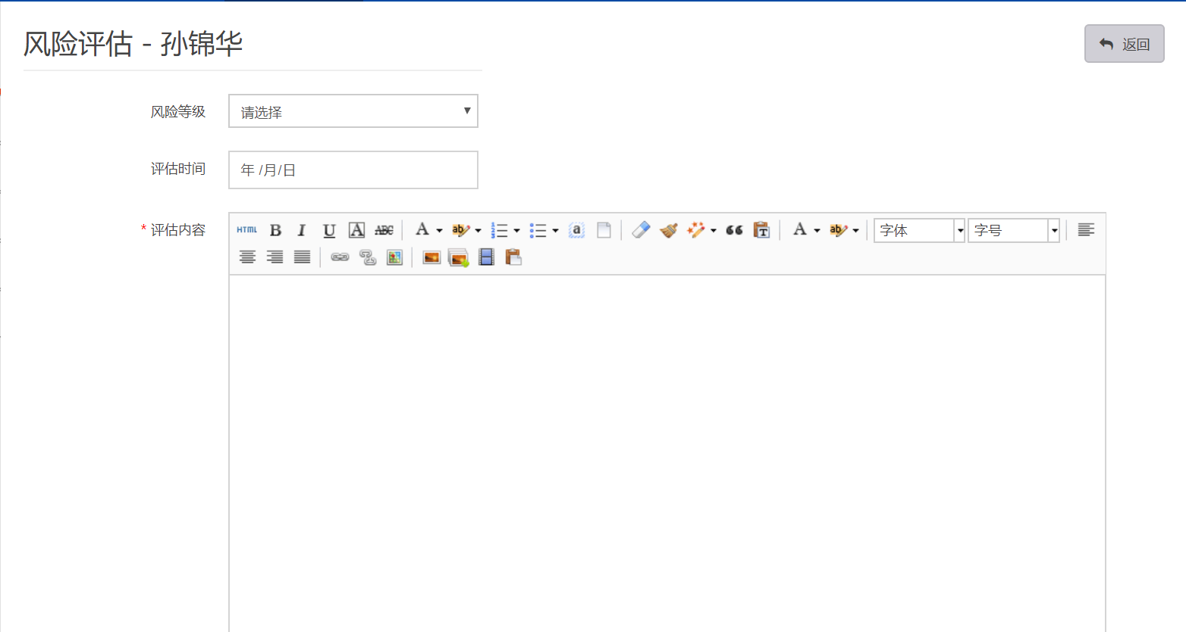

##### 1.1.2.7.2删除风险评估

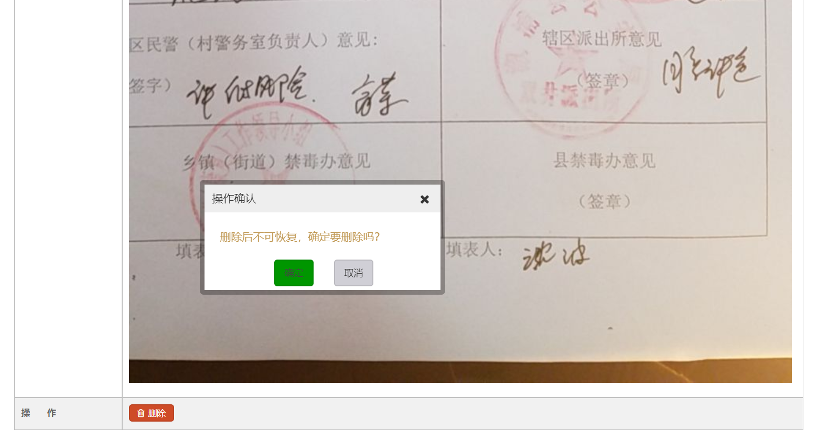

#### 决定书

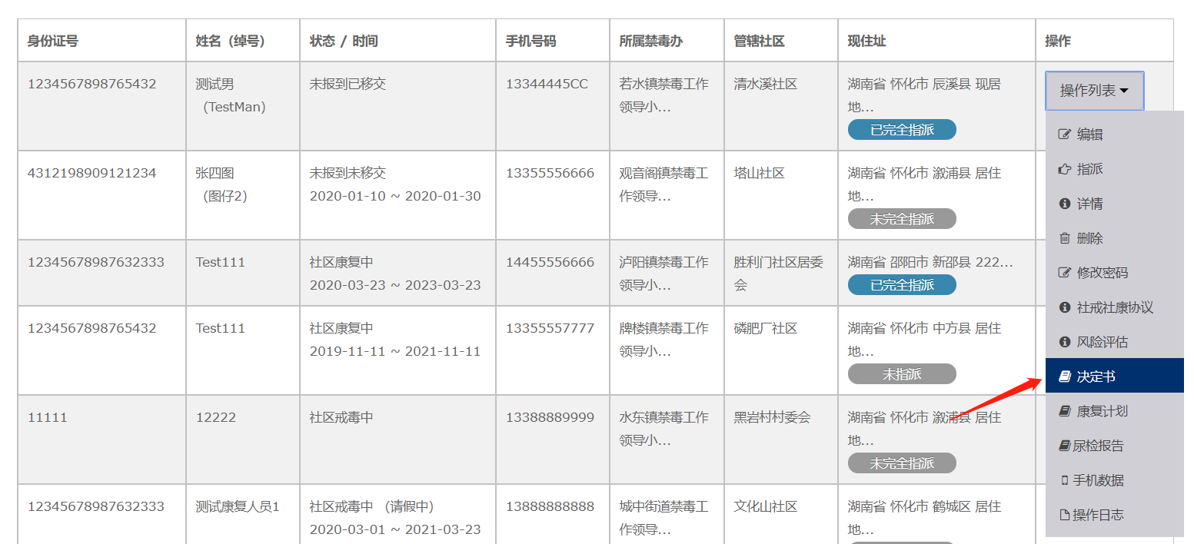

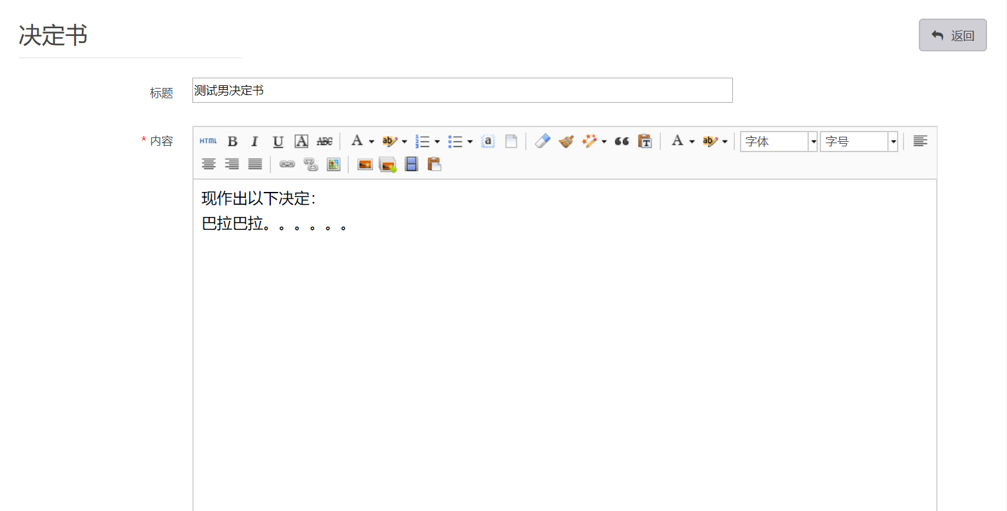

#### 康复计划

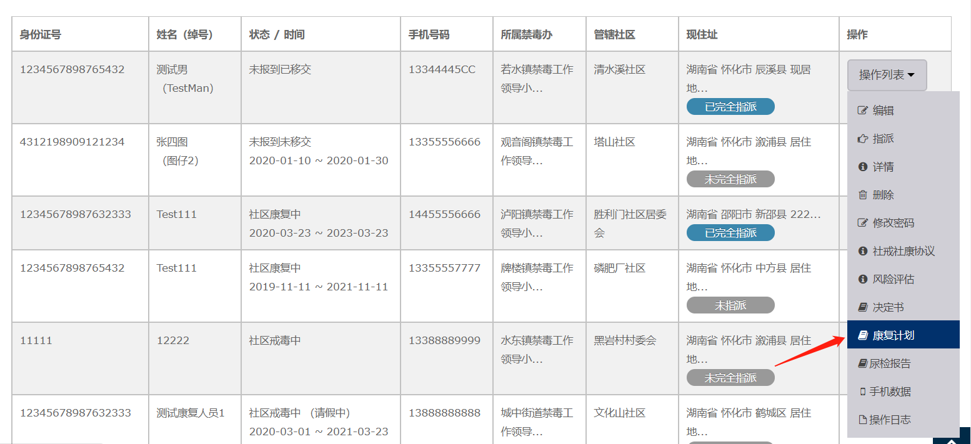

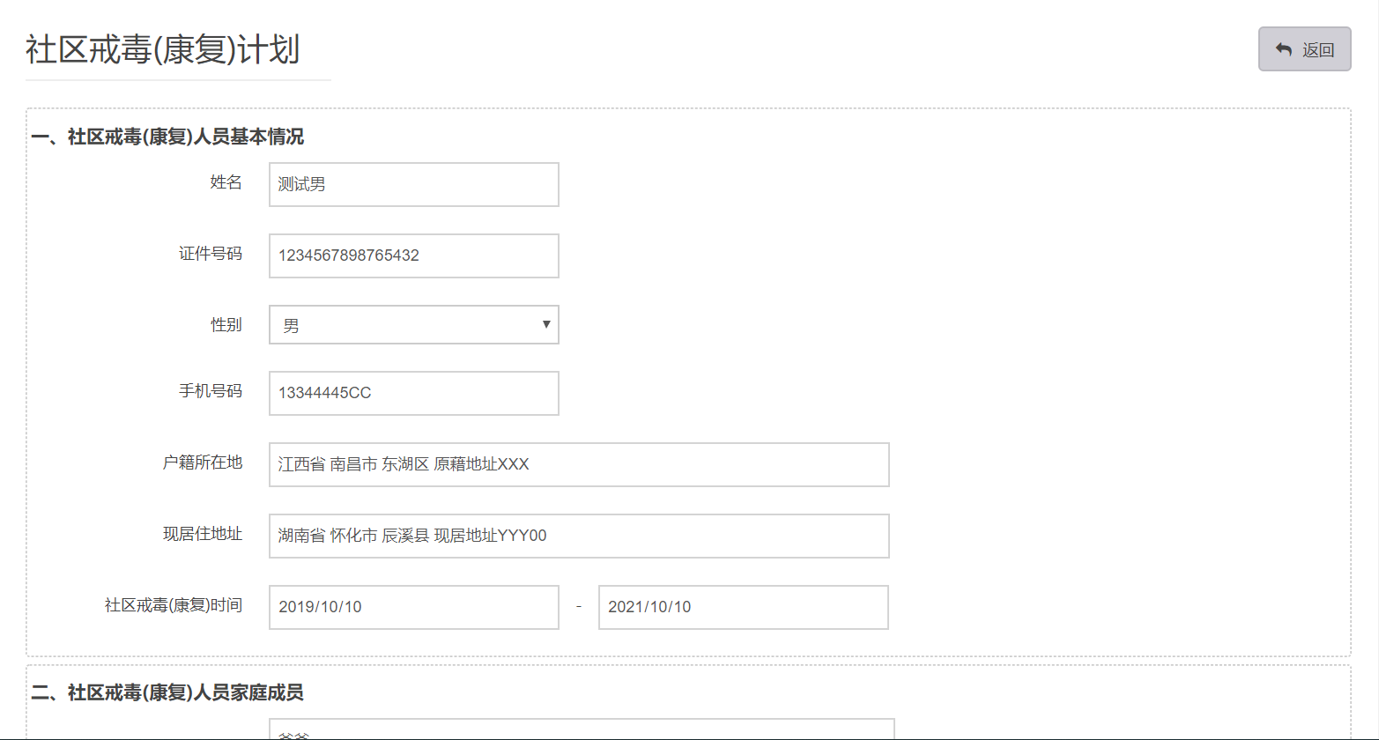

##### 1.1.2.9.1新增/编辑康复计划

如果当前人员不存在康复计划，点击“保存资料”按钮即是“新增”操作，否则则是“编辑”操作

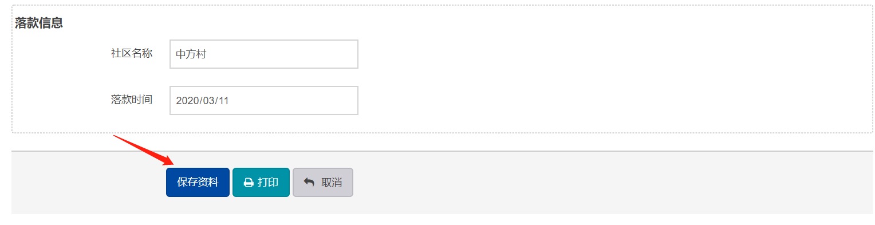

##### 1.1.2.9.2打印康复计划

当人员存在康复计划（即已经新增）后，才能进行康复计划打印

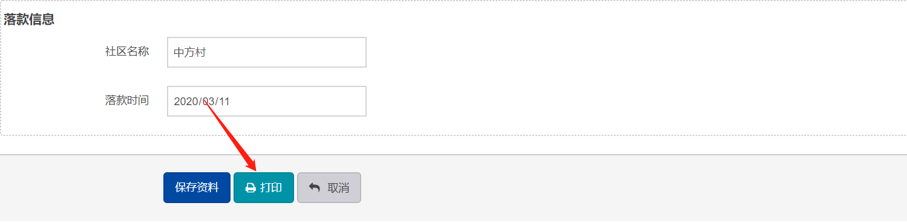

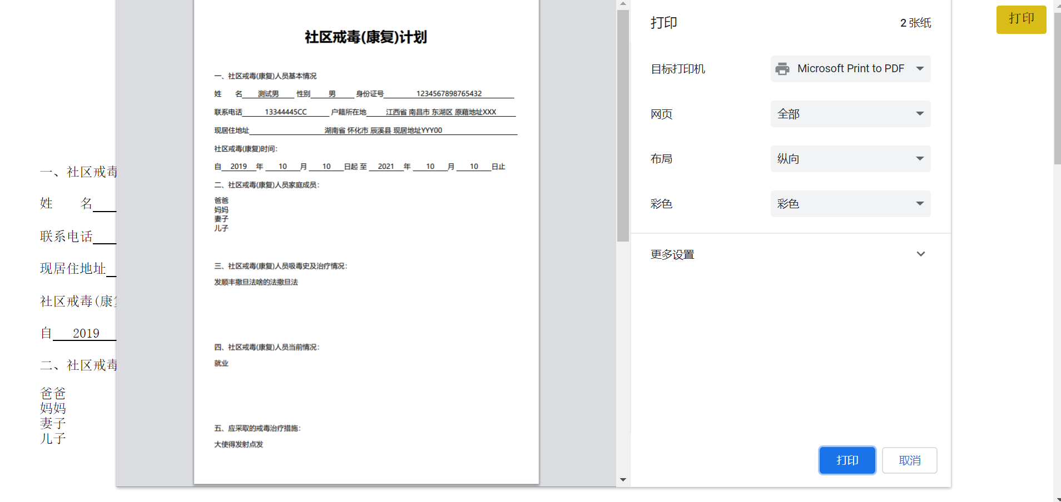

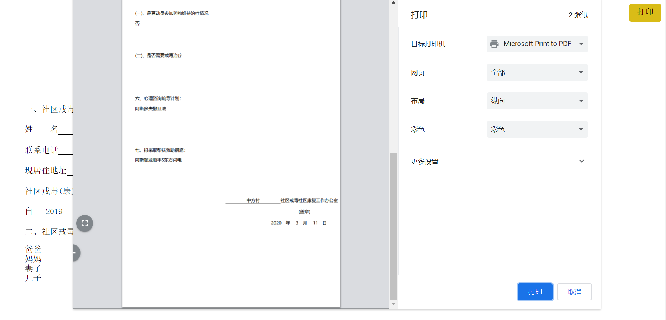

#### 操作日志

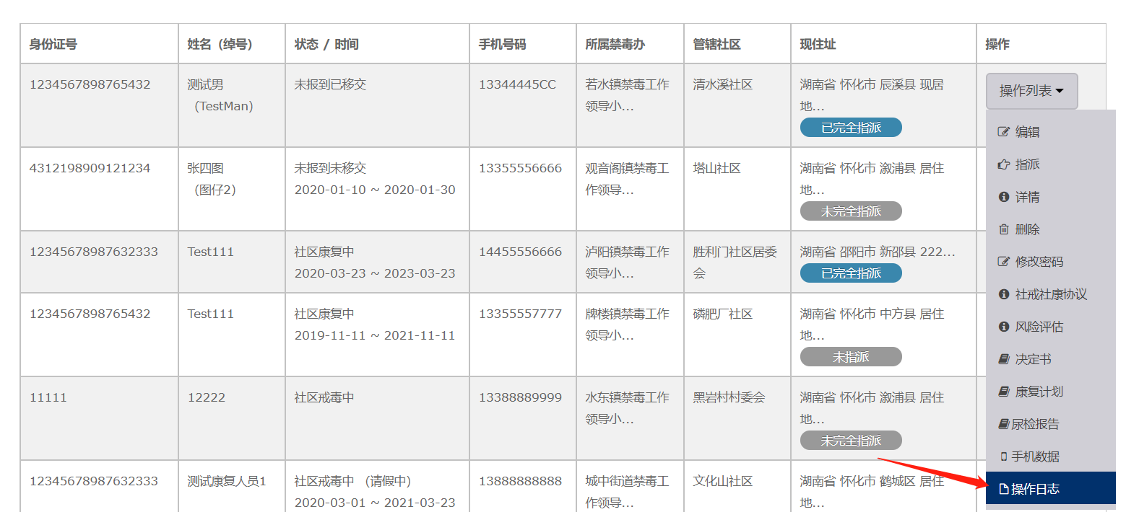

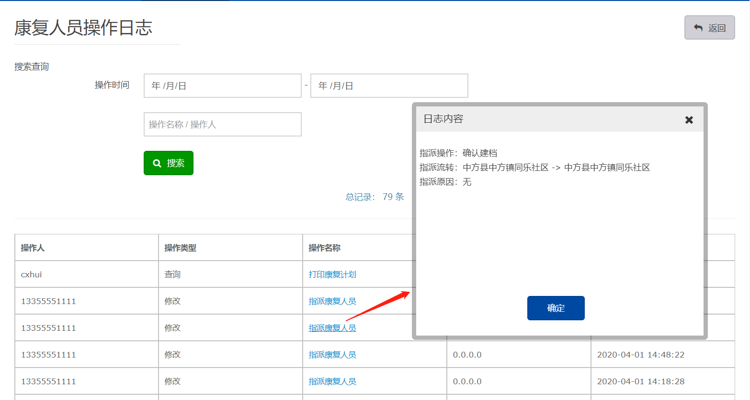

### 消息资讯管理

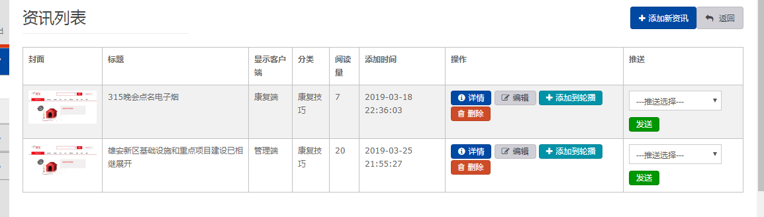

### 系统管理

#### 新增后台管理人员

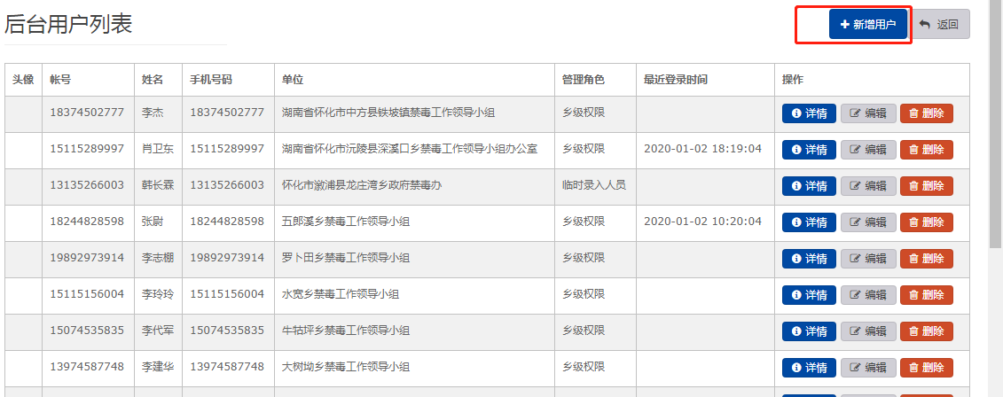

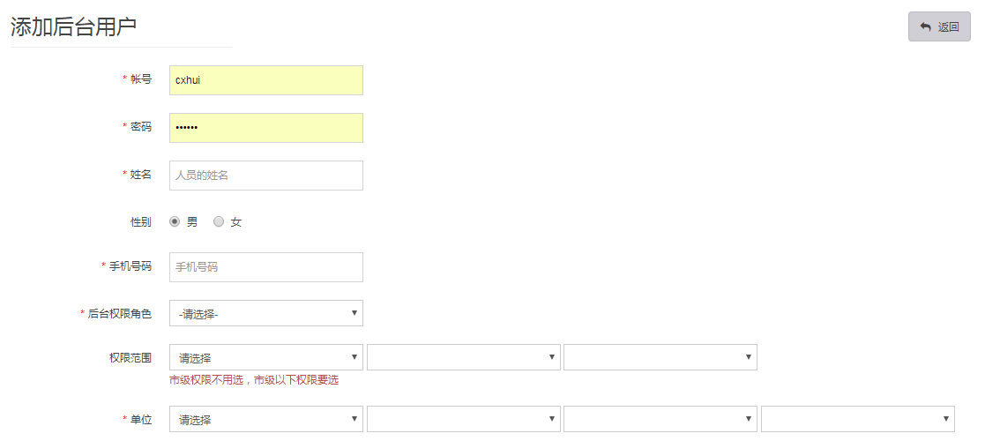

#### 机构列表搜索对应的地区点击编辑即可隐藏或者修改名称

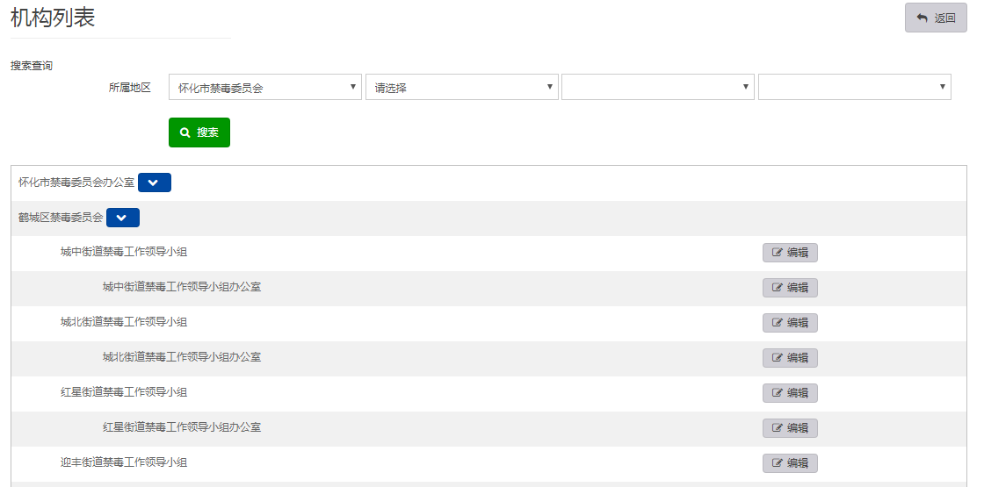

#### 社区数据管理搜索对应的地区点击编辑即隐藏或者修改名称

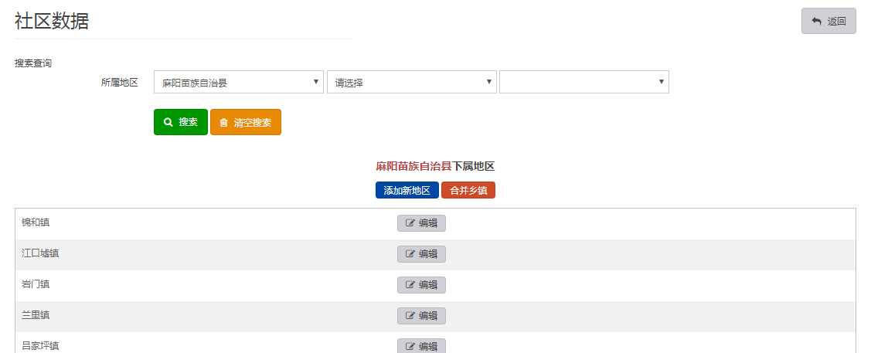

#### 点击添加新地区即可添加新地区

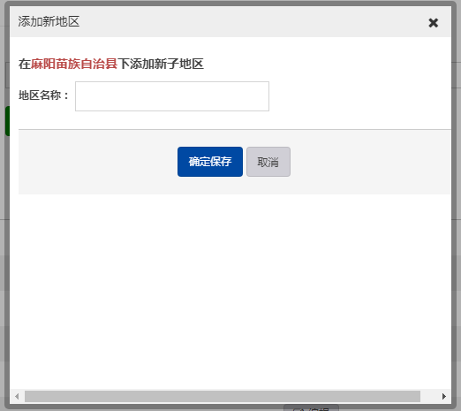

#### 点击合并按钮即可合并

